PROPOZICE ZÁVODU
Deset jarních kilometrů
11. ročník · sobota 13. 3. 2027 · Kunčina u Moravské Třebové

11. ročník  ROČNÍK ZÁVODU  Poprvé 12. 3. 2016 |  | 13. 3. 2027  DATUM  Sobota |  | Kunčina  MÍSTO KONÁNÍ  Sportovní areál u Moravské Třebové
Kontakty
Funkce | Jméno | Kontakt
Ředitel závodu | Jaroslav Matuška | jarda24.m@gmail.com, +420 775 348 621
Technický delegát | Martin Berka | +420 732 644 473
Hlavní rozhodčí | Michal Heger | +420 732 901 054
Přihlášky
Přihlásit se je možné na webu www.desetjarnichkm.cz/prihlaska, případně za zvýšený poplatek na místě.
Startovné
Závod | Předem online | Na místě
Hlavní závod na 10 km | 250 Kč | 350 Kč
Hobby závod na 3,8 km | 150 Kč | 250 Kč
Všechny dětské kategorie | 50 Kč | 100 Kč

Pozor: Nižší cena startovného platí jen pro online registraci a zaplacení předem na účet do 11. 3. 2027 dle pokynů v e-mailu. Po nezaplacení do termínu registrace propadá a závodník se musí na místě registrovat znovu za zvýšený poplatek.

Prosíme: Pokud je to alespoň trochu možné, přihlaste se předem. Odbavení na místě pak trvá asi 30 vteřin místo 3 minut a velmi nám to pomůže zajistit hladký průběh závodního dne.

Startování ve více závodech vyžaduje samostatnou registraci a platbu za každý závod zvlášť (2 starty = 2 registrace = 2 platby).
Časový program
Čas | Program
12:00 – 13:00 | Nové registrace + prezentace online přihlášených dětských kategorií
12:00 – 14:00 | Nové registrace + prezentace online přihlášených na 10 km a hobby závod
13:15 | Postupný start dětských kategorií
14:30 | Vyhlášení dětských kategorií
15:00 | Start hobby závodu na 3,8 km
15:05 | Start hlavního závodu na 10 km
16:30 | Vyhlášení hlavního a hobby závodu + kategorie dorostenci / dorostenky
Změna časového programu vyhrazena.
Pozor: Je nutné dodržovat časový rozpis prezentací již online přihlášených a registrací nových závodníků. Neradi bychom odkládali starty závodu kvůli pozdním příchodům k registraci či prezentaci.
Kategorie
Hlavní závod 10 km
Kategorie | Muži – ročník | Ženy – ročník
Junioři / Juniorky | 2008–2009 | 2008–2009
Muži A / Ženy A | 2007–1988 | 2007–1993
Muži B / Ženy B | 1987–1978 | 1992–1983
Muži C / Ženy C | 1977–1968 | 1982–1973
Muži D / Ženy D | 1967–1958 | 1972 a starší
Muži E | 1957 a starší | –
Hobby závod 3,8 km
Kategorie | Ročník
Muži / Ženy | absolutní pořadí
Dorostenci | 2011–2010
Dorostenky | 2011–2010
Dětské závody 40–800 m
Kategorie | Ročník | Trať (cca)
Minipřípravka – hoši a dívky | 2023 a mladší | 40 m
Předškolní věk – hoši / dívky | 2022–2021 | 60 m
Nejmladší žáci / žákyně | 2020–2018 | 100 m
Mladší žáci / žákyně | 2017–2015 | 800 m
Starší žáci / žákyně | 2014–2012 | 800 m
Mladší závodníci se mohou zúčastnit hlavního nebo hobby závodu (každá přihláška do závodu musí být vytvořena zvlášť). Vyhlašováni jsou však v kategorii Juniorů/Juniorek nebo Dorostenců/Dorostenek.
Ceny
1 000 Kč  NEJRYCHLEJŠÍ MUŽ  Podmínka: čas pod 35 minut |  | 1 000 Kč  NEJRYCHLEJŠÍ ŽENA  Podmínka: čas pod 40 minut |  | 1 000 Kč  POKOŘENÝ REKORD  Zvlášť pro muže a ženy

31:26.30  MUŽSKÝ REKORD  Josef Novák, 2023 |  | 35:52.94  ŽENSKÝ REKORD  Hana Stružková Švestková, 2024

Pro první tři v každé kategorii jsou připraveny věcné ceny a medaile. Každé dítě v dětských kategoriích dostane pamětní medaili, v cíli na něj čeká sladká odměna a teplý nápoj. V ceně startovného hlavního a hobby závodu je po závodě těstovinový salát pro každého závodníka.
Doprava a parkování
Na závod je možné přijet vlakem do stanice Kunčina, obec je vzdálená 400 m od startu. Parkování je možné u fotbalového stadionu a u vlakového nádraží.
Prosíme: neparkujte v prostorách startu a cíle.
Tratě závodů
Mapové podklady © přispěvatelé OpenStreetMap. Trasy a výškové profily jsou vygenerované z GPX souborů, které si můžete stáhnout na webu závodu.
Dětské kategorie
Nejmladší kategorie běží přímo na travnaté ploše fotbalového hřiště. Mladší a starší žáci a žákyně běží v blízkosti hřiště (kombinace travnaté plochy a silnice). Každý závodník běží na vlastní nebezpečí.
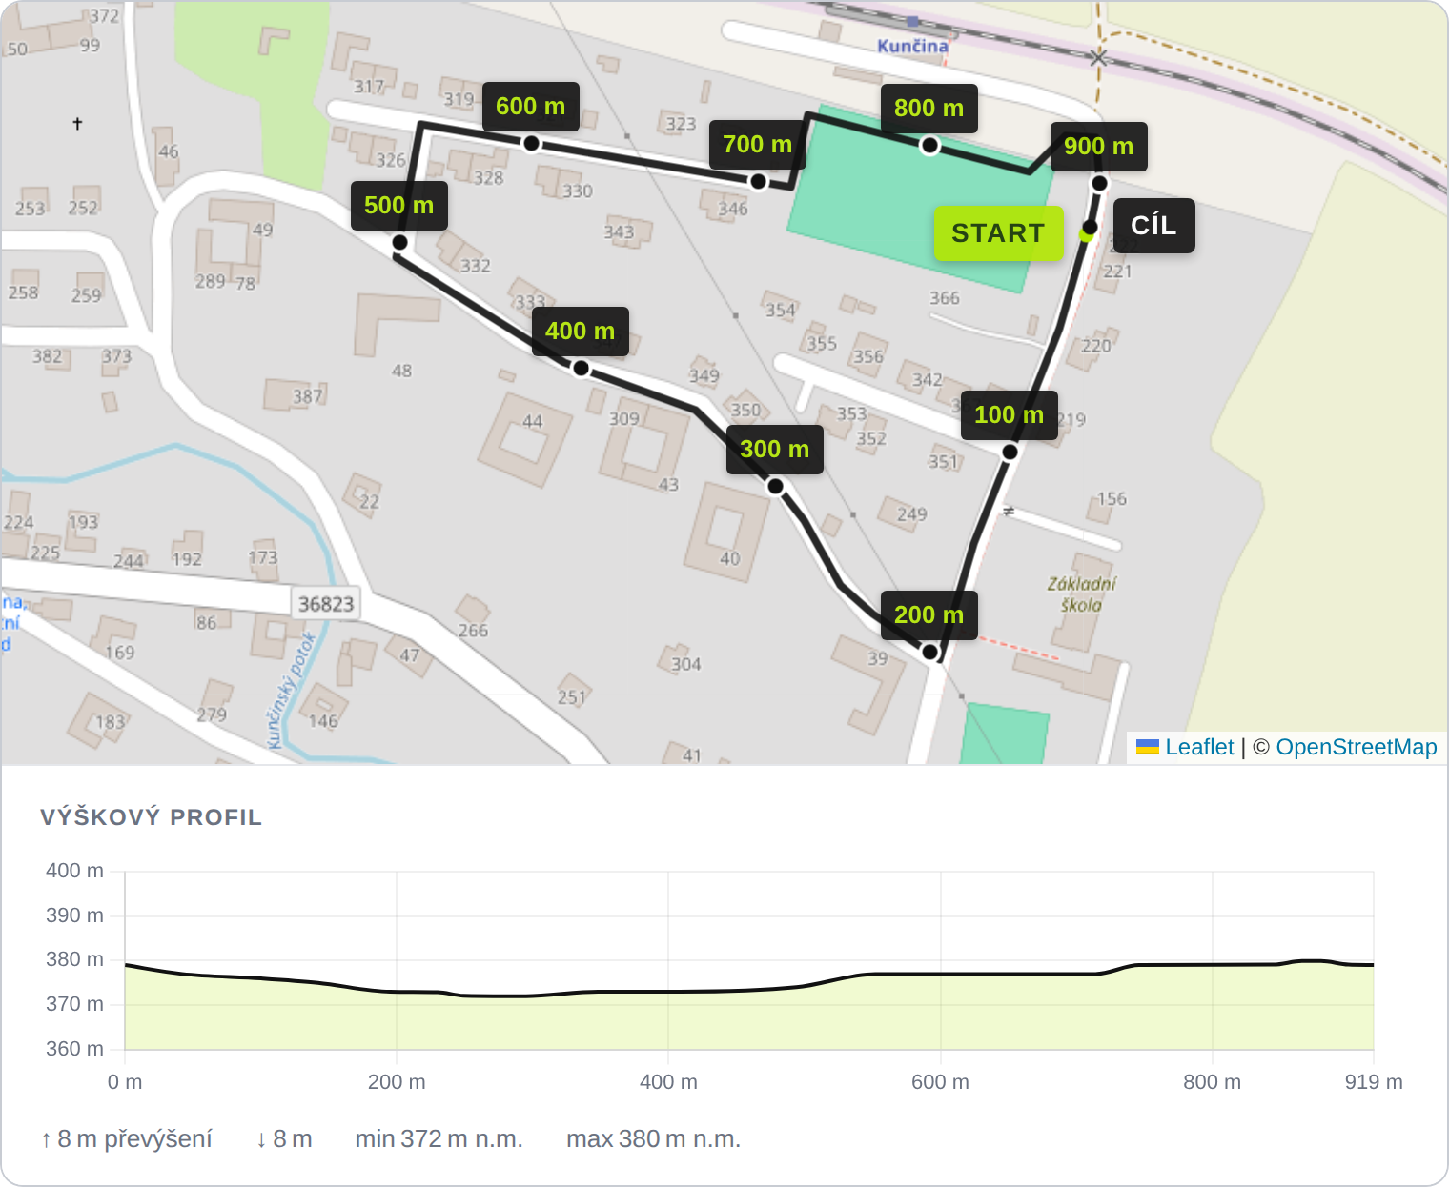
Hobby závod 3,8 km
Trať hobby závodu vede z 80 % po asfaltových cestách, úsek 800 m po prašné zpevněné cestě. Běží se za plného provozu. Trať bude náležitě označena a před prvním běžcem pojede předjezdec na kole. Každý závodník běží na vlastní nebezpečí.
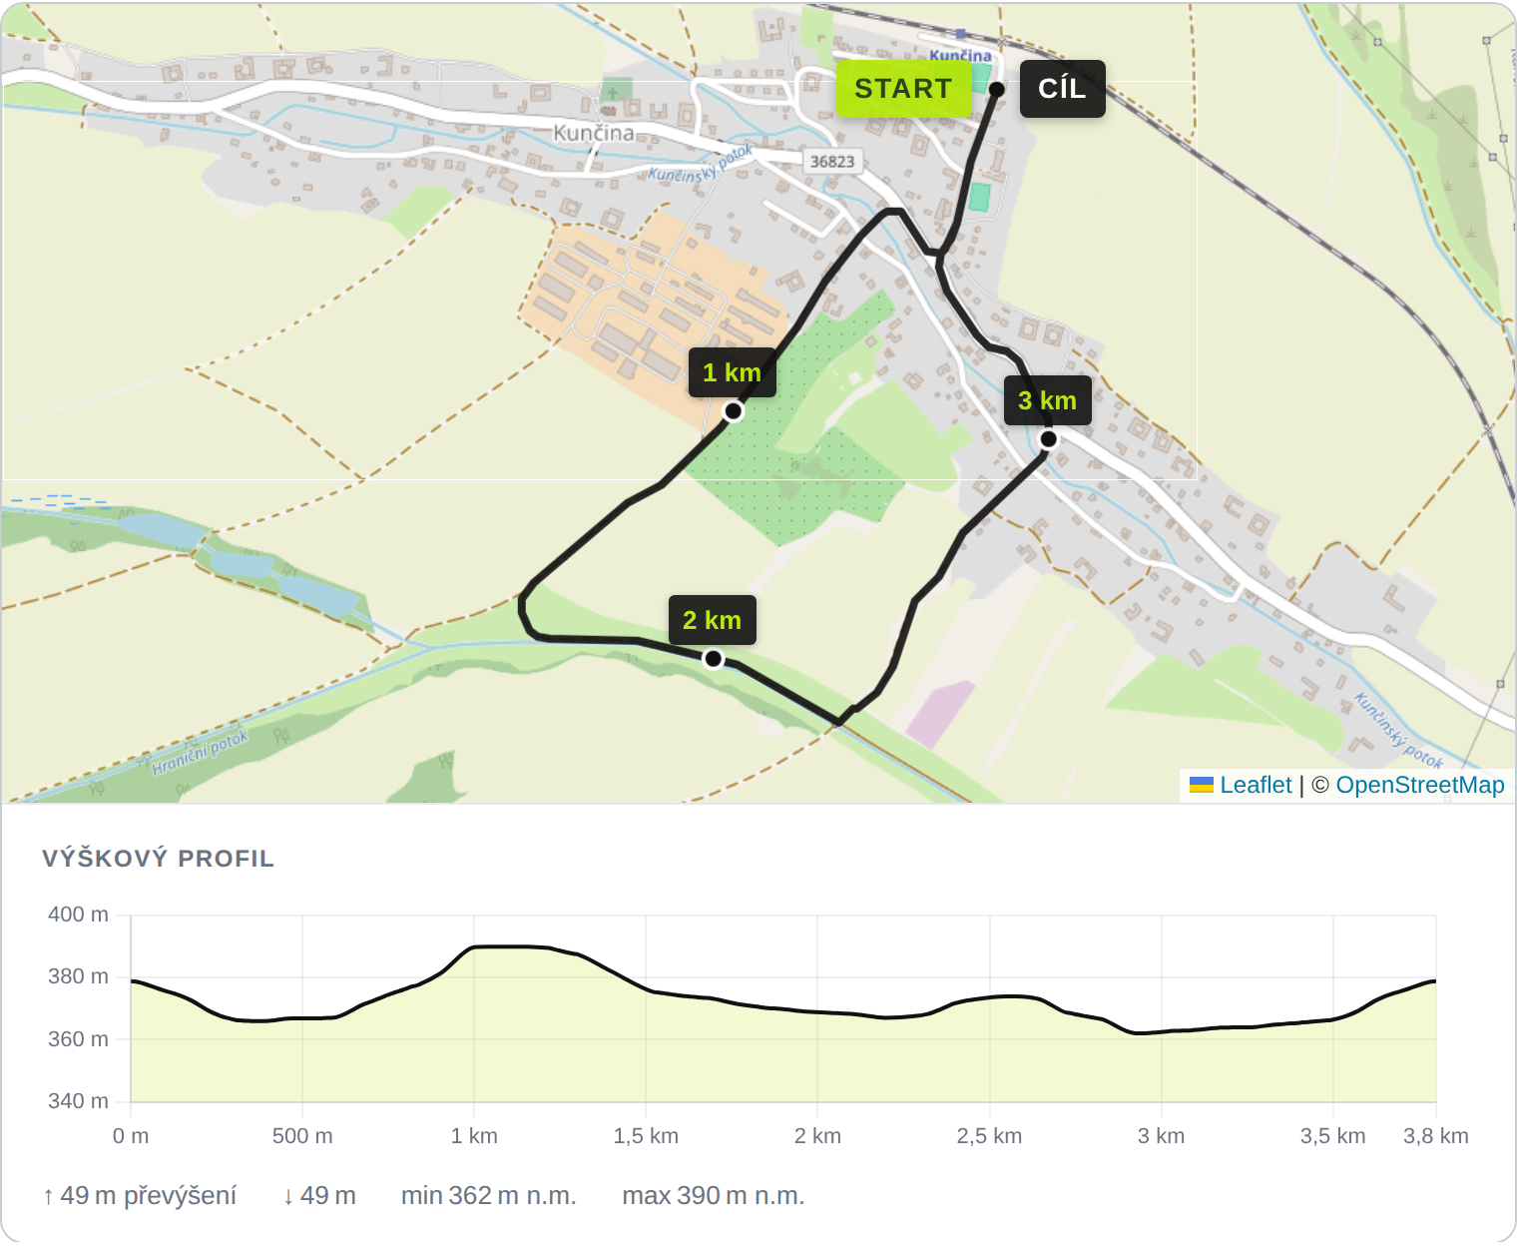
Hlavní závod 10 km
Trať hlavního závodu vede z 95 % po asfaltových cestách, úsek 400 m po prašné zpevněné cestě. Běží se za plného provozu. Trať bude náležitě označena a před prvním běžcem pojede předjezdec na kole. Každý závodník běží na vlastní nebezpečí.
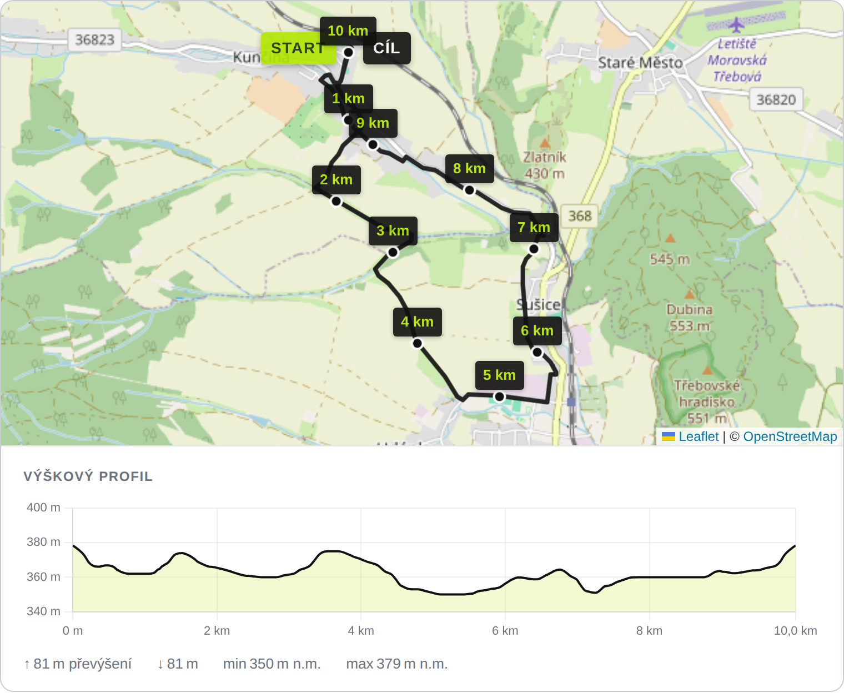
Hlavní závod a všechny běhy dětských kategorií jsou zařazeny do Iscarex poháru 2027.
Segmenty Vrchař a Sprinter
V rámci hlavního závodu probíhá speciální soutěž o nejlepšího vrchaře a sprintera vyhodnocovaná pomocí aplikace Strava. Do soutěžních segmentů bude započítán každý, kdo:
- se zúčastní a absolvuje hlavní závod na 10 km,
- bude mít výsledný čas v hlavním závodě nad 40 min (muži), nad 45 min (ženy),
- bude mít výsledný čas v hlavním závodě pod 60 min (muži), pod 65 min (ženy),
- bude mít svůj běh v čase závodu zaznamenaný v aplikaci Strava.
Úsek Vrchař 310 m
Úsek dlouhý cca 310 m se 14 nastoupanými metry (mapa pouze orientační). Nejnáročnější část trasy, kde se často rozhoduje hlavní závod.
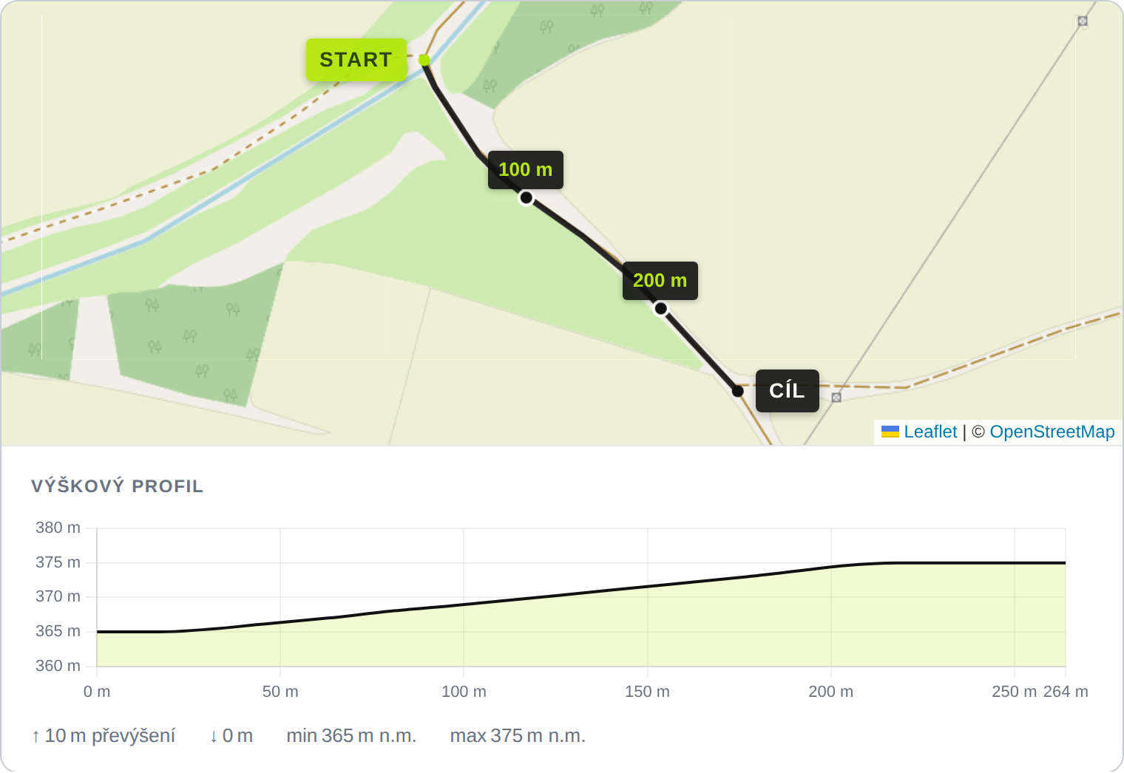
Úsek Sprinter 420 m
Úsek dlouhý 420 m s průměrným klesáním −1,2 % (mapa pouze orientační). Místo, kde se mohou vyřádit ti praví rychlíci.
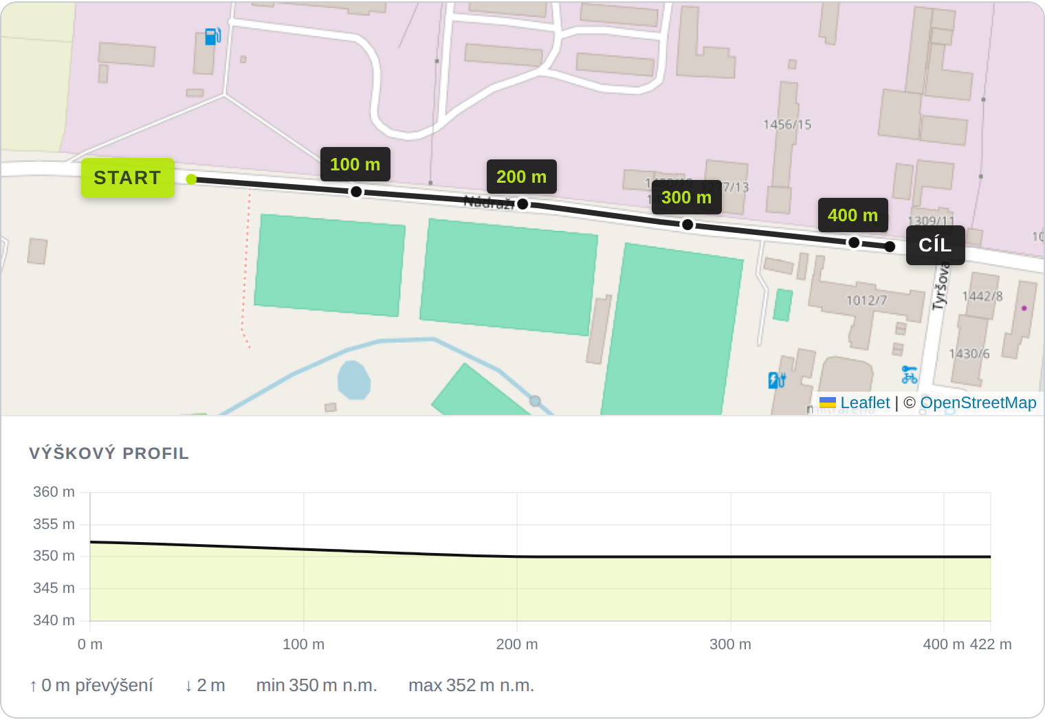
Více informací o soutěži najdete na www.desetjarnichkm.cz/vrchar-sprinter.
Poděkování
Celý závod probíhá za podpory obce Kunčina, které tímto děkujeme. Dále děkujeme všem sponzorům.

 |  | 
 | 

